SIARAN PERS

Membekali Siswa dan Pendidik dengan Keterampilan Siap Masa Depan di Asia Tenggara dan Oseania

- Samsung for Education mendukung sekolah-sekolah di Asia Tenggara dan Oseania melalui ekosistem yang memadukan teknologi Galaxy, pengelolaan perangkat yang aman, sumber daya pembelajaran digital, serta sertifikasi bagi pendidik untuk mendukung pengalaman dan hasil belajar yang lebih baik.
- Melalui kolaborasi dengan kementerian pendidikan dan berbagai mitra dalam inisiatif seperti kelas berbasis AI, peningkatan kompetensi pendidik, dan kompetisi, Samsung membantu pendidik mengembangkan kapabilitas digital sekaligus membekali siswa dengan berbagai teknologi yang mendukung kesiapan mereka menghadapi masa depan.
- Berbagai solusi Samsung, mulai dari perangkat Galaxy, Samsung Knox, Interactive Display, hingga solusi pendingin ruangan, menghadirkan ekosistem pembelajaran yang terintegrasi, aman, dan nyaman bagi pendidik maupun siswa.

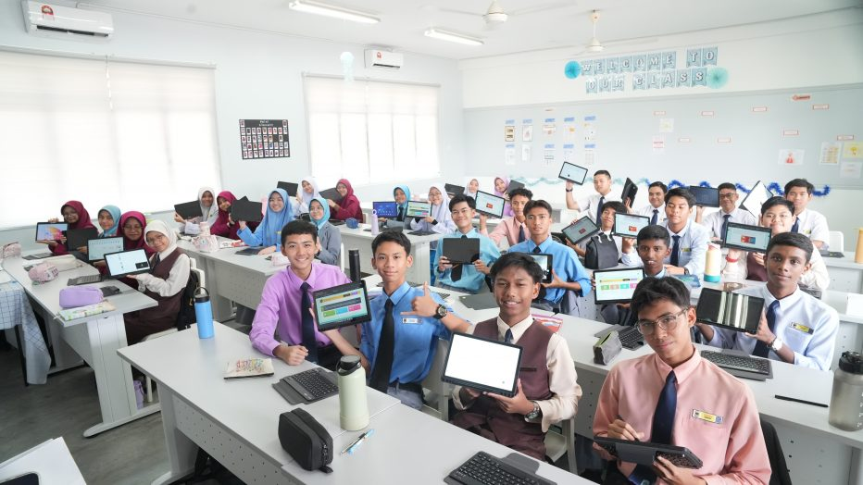
Perangkat Galaxy membantu menciptakan pengalaman belajar yang lebih terhubung, sekaligus memberikan akses kepada siswa terhadap berbagai perangkat dan sumber daya digital untuk mendukung pembelajaran sehari-hari.

Seiring teknologi terus membentuk kembali lanskap pendidikan, sekolah semakin mengeksplorasi berbagai cara untuk memanfaatkan teknologi digital dalam mendukung proses belajar dan mengajar.

Lebih dari sekadar menyediakan akses terhadap teknologi, perhatian kini semakin bergeser pada bagaimana teknologi, sumber daya pembelajaran digital, dan kemampuan pendidik dapat saling melengkapi di dalam kelas untuk membekali siswa dengan keterampilan yang relevan untuk menghadapi masa depan.

Melalui Samsung for Education dan berbagai inisiatif pendidikan lokal di Asia Tenggara dan Oseania, Samsung menghadirkan kombinasi teknologi Galaxy, pengelolaan perangkat yang aman, sumber daya pembelajaran digital, pengembangan kompetensi pendidik, serta kolaborasi dengan berbagai mitra pendidikan untuk mendukung sekolah dalam setiap tahap transformasi digitalnya.

Membangun Lingkungan Belajar yang Siap Menghadapi Masa Depan

Dengan visi untuk memperluas akses terhadap AI dan teknologi digital bagi masyarakat Malaysia, Samsung Electronics Malaysia mendukung berbagai inisiatif nasional, termasuk program AI-Powered Classroom dari Kementerian Pendidikan Malaysia. Bersama kementerian terkait, Samsung membantu mentransformasi ruang kelas konvensional menjadi lingkungan pembelajaran berbasis AI yang terintegrasi, guna mendorong keterlibatan yang lebih aktif, pembelajaran kolaboratif, serta literasi digital bagi siswa dan guru.

.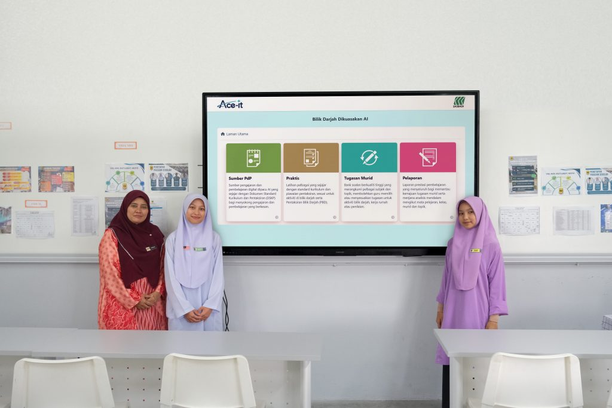
AI-Powered Classroom dari Samsung memadukan perangkat Galaxy, Interactive Display, dan berbagai perangkat pembelajaran digital untuk mendukung proses belajar dan mengajar.

Ruang kelas dilengkapi perangkat Samsung Galaxy Tab A9+ bagi siswa, pelatihan AI dan smartboard bagi guru, serta sistem pendingin ruangan untuk menciptakan lingkungan belajar yang nyaman dan terintegrasi.

Implementasi perdana di sekolah seperti SMK Nilai Impian di Negeri Sembilan dan SMKA Naim Lil Banat di Kelantan memberikan akses kepada siswa dan guru terhadap Ace-it, platform pembelajaran digital berbasis AI. Platform ini menyediakan materi yang selaras dengan kurikulum, berbagai fitur interaktif, serta asisten AI yang dirancang untuk membantu mengurangi beban kerja guru sekaligus meningkatkan keterlibatan siswa di dalam kelas.

Bagi siswa, kehadiran berbagai perangkat dan solusi digital ini memudahkan mereka mengakses materi, mengikuti pelajaran, serta mengeksplorasi berbagai topik secara lebih mandiri.

“Menggunakan Galaxy Tab membuat saya lebih mudah mengikuti pelajaran di kelas, sekaligus mengurangi kebutuhan membawa buku pelajaran yang berat setiap hari. Dengan AI, kami dapat mengeksplorasi jawaban secara mandiri dan memahami konsep yang sulit dengan lebih baik melalui penjelasan yang dipersonalisasi sesuai dengan cara kami belajar,” ujar Nurhani Sumayyah Binti Azmal, siswa kelas 3 di SMK Nilai Impian.

Bagi guru, teknologi digital membuka lebih banyak cara untuk menjelaskan berbagai konsep abstrak atau kompleks agar lebih mudah dipahami siswa.

“Salah satu tantangan terbesar dalam mengajarkan sains adalah membantu siswa benar-benar memvisualisasikan konsep dan sistem yang kompleks, sesuatu yang tidak selalu dapat dicapai hanya melalui buku teks. Melalui AI-Powered Classroom dan Galaxy Tab, siswa kini dapat mengalami pembelajaran dengan cara yang jauh lebih interaktif dan menarik. Apa yang sebelumnya hanya berbasis teks kini berubah menjadi pengalaman yang lebih imersif, dinamis, dan bermakna,” ujar Farah Faizura Binti Ahmad Rostam, guru di SMK Nilai Impian.

Pada Juli 2026, Samsung Electronics Malaysia dan Yayasan Didik Negara (YDN), sebuah yayasan pendidikan lokal, meresmikan kolaborasi melalui Memorandum of Understanding (MoU) untuk memajukan pendidikan digital di Malaysia. Inisiatif yang direncanakan mencakup showcase Samsung AI Classroom, berbagai kegiatan berfokus pada STEM dan AI, serta program inovasi siswa yang memberikan pengalaman langsung dalam mengeksplorasi teknologi baru.

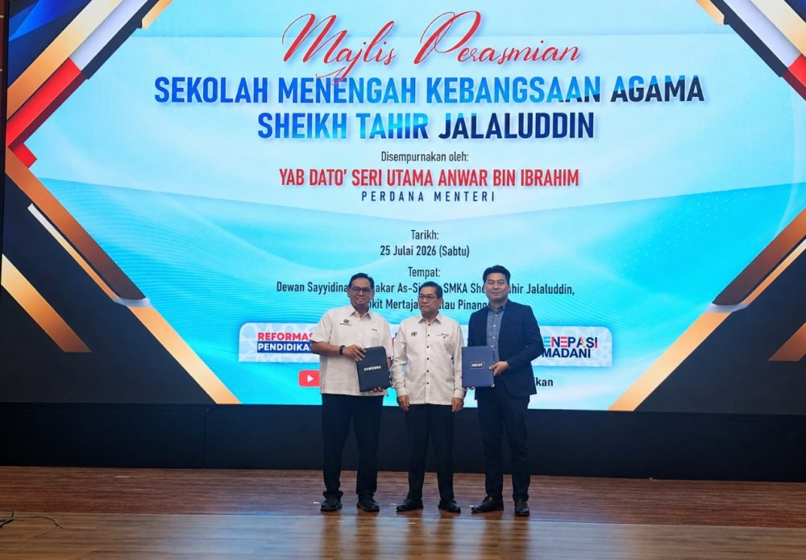
Samsung Electronics Malaysia dan Yayasan Didik Negara meresmikan kolaborasi untuk memajukan inisiatif pendidikan digital di Malaysia.

Memperkuat Kompetensi Pendidik Seiring Perkembangan Pembelajaran Digital

Setiap sekolah berada pada tahap adopsi teknologi yang berbeda, dan pendidik memegang peranan penting dalam menentukan bagaimana teknologi dimanfaatkan di dalam kelas. Samsung for Education mendukung proses tersebut, mulai dari membangun fondasi digital hingga mengintegrasikan teknologi secara lebih mendalam ke dalam proses belajar dan mengajar.

Bagi sekolah yang sedang membangun fondasi untuk adopsi teknologi digital, Samsung School menyediakan sumber daya dan panduan yang terstruktur. Sementara itu, sekolah yang telah menunjukkan pemanfaatan teknologi secara berkelanjutan dan bermakna dapat memperoleh pengakuan sebagai Samsung Digital Lighthouse School, yang diharapkan dapat menginspirasi komunitas sekolah secara lebih luas.

Melalui Samsung Learning Hub, guru dapat mengakses pelatihan secara online, berbagai sumber daya pengajaran, serta sertifikasi yang dirancang untuk meningkatkan kompetensi digital dan mendukung pemanfaatan teknologi secara efektif di dalam kelas.

“Tujuan kami adalah membantu sekolah-sekolah di kawasan ini untuk terus siap menghadapi masa depan. Kami bekerja sama secara erat dengan mereka untuk menemukan cara terbaik dalam memanfaatkan teknologi untuk membuka lebih banyak peluang belajar bagi siswa sekaligus mendukung guru di dalam kelas,” ujar Carl Nordenberg, Vice President and Regional Head of Mobile eXperience Business, Samsung Electronics Southeast Asia and Oceania.
Di Indonesia, Samsung for Education mendukung ImajiNation 2026, kompetisi Visual Coding tingkat nasional pertama di Indonesia yang diinisiasi oleh Kementerian Pendidikan Dasar dan Menengah (Kemendikdasmen) bersama Assemblr EDU. Program ini menargetkan lebih dari 11.000 peserta dari 2.000 sekolah, dengan Samsung memberikan dukungan berupa keahlian teknologi melalui sesi enablement mingguan menjelang Grand Final pada Oktober.

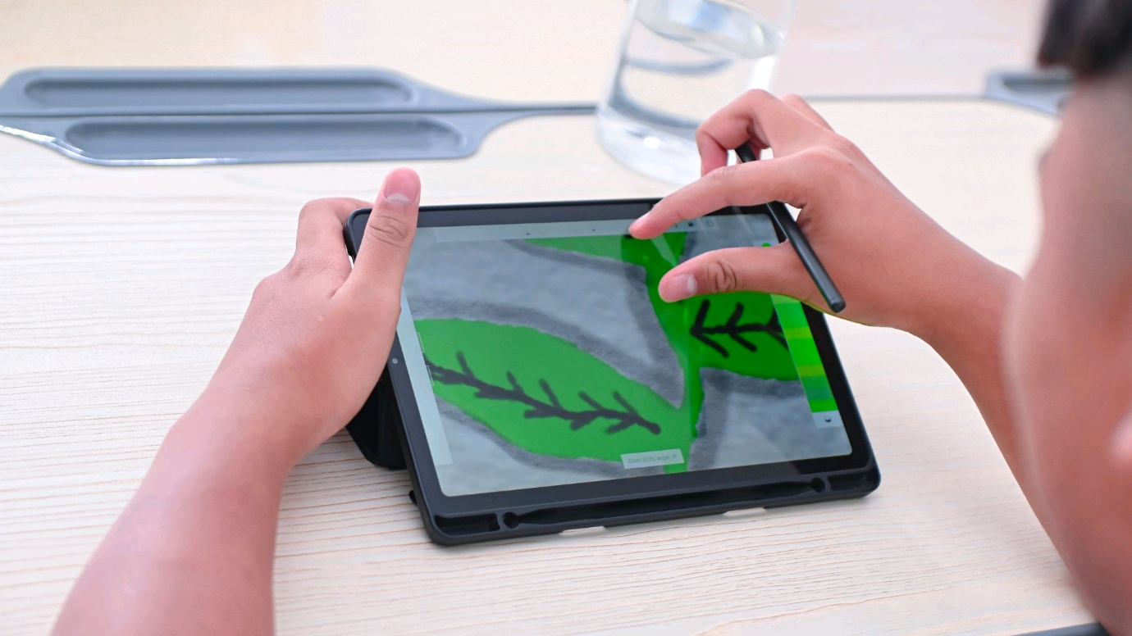
Dengan teknologi Galaxy, para peserta dapat mengeksplorasi bagaimana teknologi dapat mendukung proses ideasi, kolaborasi, kreasi digital, hingga presentasi proyek.

Samsung for Education juga diluncurkan di Filipina pada awal tahun ini untuk mendukung perkembangan pembelajaran digital di negara tersebut. Inisiatif ini menghadirkan perangkat Galaxy, Samsung Knox, Samsung Learning Hub, dan berbagai sumber daya pendidikan bagi sekolah dalam mengadopsi dan mengintegrasikan teknologi digital.

Mendukung Ekosistem Sekolah yang Lebih Luas

Di dalam kelas, tablet Galaxy mendukung siswa dalam pembelajaran digital, kolaborasi, serta akses ke berbagai sumber belajar. Sementara itu, solusi display Samsung seperti WAF Interactive Display bersertifikasi EDLA memberikan akses yang lebih mudah ke berbagai layanan seperti Google Classroom dan Google Drive, sehingga turut memperkaya pengalaman belajar. Display ini juga memungkinkan pendidik memanfaatkan fitur seperti Samsung AI Assistant untuk membantu meningkatkan fokus dan keterlibatan siswa melalui konten seperti rangkuman dan kuis. Fitur lainnya, seperti Live Transcript, dapat mengubah instruksi yang disampaikan secara lisan menjadi teks secara real-time di layar, sehingga materi pembelajaran lebih mudah diikuti.

Samsung Interactive Display memadukan perangkat keras canggih dengan berbagai fitur berbasis AI untuk menciptakan lingkungan belajar yang lebih cerdas, interaktif, dan kolaboratif.

Selain itu, Samsung Knox menyediakan fitur keamanan dan pengelolaan perangkat yang terhubung, sehingga membantu sekolah mengelola lingkungan pembelajaran digital dengan lebih aman.

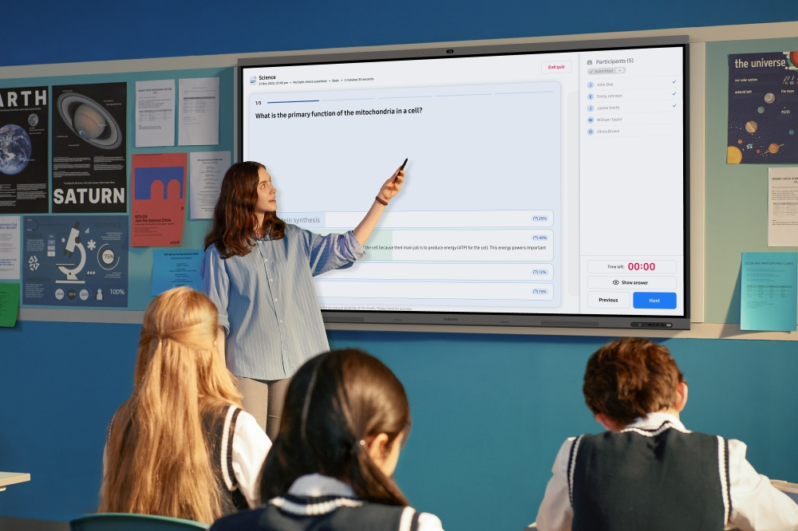
Samsung Interactive Display menghadirkan konten secara lebih hidup untuk mendukung proses belajar yang lebih interaktif dan partisipasi siswa di dalam kelas.

Tidak hanya perangkat pembelajaran, portofolio Samsung juga dapat mendukung berbagai kebutuhan lain di lingkungan sekolah. SMART Signage dan LED Signage dapat digunakan untuk menyampaikan informasi dan berbagai pembaruan di area sekolah, sementara solusi pendingin ruangan Samsung membantu menjaga kenyamanan serta kondisi lingkungan di dalam kelas.

Melalui Samsung for Education dan berbagai kemitraan di kawasan ini, Samsung terus mendukung perjalanan transformasi digital sekolah—membantu pendidik membangun kapabilitas digital sekaligus membekali siswa agar dapat beradaptasi dengan kebutuhan dunia yang terus berkembang.

Sekolah dan mitra pendidikan di Indonesia dapat mengetahui lebih lanjut mengenai Samsung for Education dengan menghubungi tim pendidikan Samsung melalui Samsung for Education.

Frequently Asked Questions

Q Apa itu Samsung for Education?
Samsung for Education merupakan program pendidikan Samsung yang dirancang untuk mendukung sekolah dalam mengadopsi dan mengintegrasikan teknologi digital. Program ini memadukan teknologi Galaxy, Samsung Knox, pengembangan kompetensi pendidik, sumber daya pembelajaran, serta kolaborasi dengan berbagai mitra pendidikan untuk mendukung proses belajar dan mengajar.

Q. Bagaimana Samsung Learning Hub mendukung pendidik?
Samsung Learning Hub menyediakan berbagai sumber daya pengajaran, pelatihan keterampilan digital, dan sertifikasi untuk mendukung pengembangan profesional pendidik. Berbagai materi tersebut dirancang untuk membantu guru meningkatkan kepercayaan diri dalam menggunakan teknologi serta mengintegrasikan perangkat dan solusi digital ke dalam proses pembelajaran.

Q. Bagaimana cara menggunakan Samsung for Education di dalam kelas?
Sekolah dapat memulai dengan memilih solusi yang sesuai dengan kebutuhan pembelajaran masing-masing, mulai dari perangkat Galaxy dan Samsung Knox hingga Interactive Display yang kompatibel serta berbagai perangkat pembelajaran digital. Pendidik juga dapat mengakses program pengembangan profesional dan sumber daya pengajaran melalui Samsung Learning Hub untuk mendukung pemanfaatan teknologi secara efektif di dalam kelas.

Untuk mengetahui informasi lebih lanjut, sekolah dapat menghubungi Samsung for Education.

-o0o-
Tentang Samsung Electronics Co., Ltd.
Samsung menginspirasi dunia dan membentuk masa depan dengan ide dan teknologi transformatif. Perusahaan ini mendefinisikan ulang dunia TV, digital signage, smartphone, wearables, tablet, elektronik rumah tangga dan sistem jaringan, juga memori, sistem LSI, dan foundry. Samsung juga memajukan teknologi pencitraan medis, solusi HVAC dan robotik, sembari mengembangkan produk-produk otomotif dan audio lewat Harman. Dengan ekosistem SmartThings, kolaborasi terbuka dengan para mitra, dan integrasi AI ke dalam portofolionya, Samsung menghadirkan pengalaman terhubung yang mulus dan cerdas. Untuk berita terkini, silakan kunjungi Samsung Newsroom di news.samsung.com.

[SUGGESTED TAGS FOR NEWSROOM]
Samsung for Education, Samsung Learning Hub, Samsung Digital Lighthouse School, Galaxy Tablets, Samsung Knox, AI-Powered Classroom

Enterprise Devices Licensing Agreement (EDLA) merupakan program yang diperkenalkan Google pada akhir 2022 untuk membantu penyedia solusi menawarkan perangkat dengan Google Mobile Services yang terintegrasi.
Didukung pada Samsung Interactive Display berbasis Android yang kompatibel. Ketersediaan fitur dapat berbeda berdasarkan model dan wilayah.
Samsung AI Assistant dapat memberikan informasi yang tidak akurat. Samsung tidak dapat menjamin keakuratan atau keandalan respons yang diberikan. Input dan data pengguna tidak digunakan untuk melatih model.

